MATEMATIKA, SREDA, 13. 5. 2020

UČNA TEMA: SEŠTEVAM DO 100 (DE + D = DE)

Dragi učenci, danes nas čaka še ena zanimiva naloga.
Danes bomo od prištevali desetice. Se sliši zapleteno?
Vam obljubim, da ni….pa si poglejmo:

Poglejmo si sličico iz učbenika, ki je dostopen na spletni strani Lilibi.si:

Imeli smo 4 polne škatle jajc in 2 jajci, torej 4 DESETICE in 2 ENICI. Kupili smo še 2 polni škatli jajc, torej 2 DESETICI.
Koliko jajc imamo sedaj?

4D 2E + 2D = 6D 2E = 62

Paziti moramo, da seštejemo DESETICI in ne ENICI!

Pa poglejmo še na stotičniku.

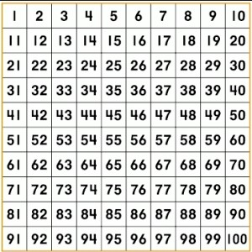

Tukaj si lahko ogledaš še eno razlago, kako prištevamo desetice.
https://www.youtube.com/watch?v=bkNOemil9u4&t=172s

Sedaj odprite samostojni delovni zvezek 3. del na strani 91. Natančnopreberite navodila in samostojno rešite naloge.
